ФГБУ Сибирский федеральный научно-клинический центр ФМБА России
Северская клиническая больница
МБУ «Центральная городская библиотека»
Отдел «Гармония»

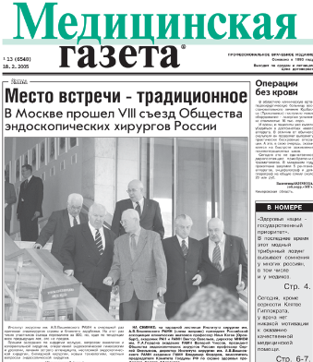

Конспект врача

в «Медицинской газете»
2-й квартал 2014 г.

Информационный список

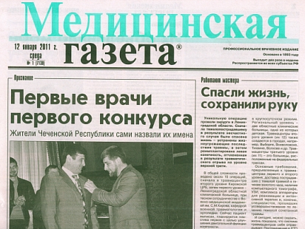

Северск – 2014
На исчерпывающую полноту список не претендует.
За дополнительными справками и консультациями обращаться в отдел «Гармония»
МБУ ЦГБ по адресу: ул. Курчатова, 16, 3-й этаж, каб. 34, тел. 52-62-42.
Составители: Анисимова С. П., врач-методист КБ № 81
Скукина В. Г., библиотекарь отдела «Гармония»

- Акимкин, Василий. Современные аспекты борьбы с инфекциями, связанными с оказанием медицинской помощи населению / В. Акимкин, А. Тутельян // Медицинская газета .- 2014. - 16 апр. - С. 8-9.

- Артамонов, Рудольф. Диарея, слабость и эозинофилия у молодого мужчины. Клинический разбор / Р. Артамонов // Медицинская газета. - 2014. - 4 июня. - С. 8-9.

- Артамонов, Рудольф. Лекарственная мультирезистентность у туристов в Австралии / Р. Артамонов // Медицинская газета. - 2014. - 28 мая. - С. 8.

- Артамонов, Рудольф. Случай необычной абдоминальной боли. Клинический разбор / Р. Артамонов // Медицинская газета. - 2014. - 2 апр. - С. 8-9.

- Артамонов, Рудольф. Спленомегалия у мальчика 7 лет. Клинический разбор / Р. Артамонов // Медицинская газета. - 2014. - 16 мая. - С.8-9.

- Артамонов, Рудольф. Трудный дифференциальный диагноз. Клинический разбор / Р. Артамонов // Медицинская газета. - 2014. - 23 мая. - С. 8-9. - фот.

- Крипторхизм у детей / А. Окулов [и др.] // Медицинская газета. - 2014. - 18 апр. - С. 8-9. -схем.- Нач. Продолжение см. в № 31 от 25. 04. 2014 г. Окончание см. в № 32 от 30. 04. 2014 г.

- Литвиненко, Вадим. Тромбоэмболия легочной артерии / В. Литвиненко, А. Олесин // Медицинская газета. - 2014. - 30 апр. - С. 8-9. - табл., схем. - Нач. Окончание см. в № 33 от 07. 05. 2014.

- Максимов, Валерий. Инсулинома, гипогликемический синдром / В. Максимов // Медицинская газета. - 2014. - 7 мая. - С. 9. - Нач. Окончание см. в № 35 от 16. 05. 2014 г.

- Науменко, Эдуард. Синдром потери сознания / Э. Науменко // Медицинская газета. - 2014. - 28 мая. - С. 9.

- Николаева, Татьяна. Ранняя диагностика врожденных пороков сердца у детей / Т. Николаева // Медицинская газета. - 2014. - 11 июня. - С. 8-9.

- Поздняков, Артем. Неуточненные желудочно-кишечные кровотечения / А. Поздняков, Д. Черданцев, О. Первова // Медицинская газета. - 2014. - 21 мая.- С. 8-9.

- Ректоцеле / А. Журавлев [и др.] // Медицинская газета. - 2014. - 6 июня.- С. 8-9.-ил.

- Сапожников, Валерий. Хеликобактерассоциированные гастродуодениты у детей / В. Сапожников // Медицинская газета. - 2014. - 11 июня. - С. 9. - табл.

- Сердечно-сосудистый риск и хроническая болезнь почек: стратегии кардио-нефропротекции. Национальные рекомендации // Медицинская газета. - 2014. - 27 июня. - С. 8-9. - табл. - Нач. Продолжение см. в № 47 от 02. 07. 2014 г., в № 48 от 04. 07. 2014 г. Окончание см. в № 49 от 09. 07. 2014 г.

- Стуклов, Павел. Анемии / П. Стуклов // Медицинская газета. - 2014. - 20 июня. - С. 8-9.

- Суковатых, Борис. Профилактика и лечение вентральных грыж с использованием полимерных материалов / Б. Суковатых // Медицинская газета. - 2014. - 18 июня. - С. 8-9. - табл. - Нач. Окончание см. в № 44 от 20. 06. 2014 г.

- Фомин, Владимир. Кисты селезенки / В. Фомин, В. Фомина // Медицинская газета. - 2014. - 9 апр. - С. 8-9. - рис. - Нач. Окончание см. в № 27 от 11. 04. 2014 г.

- Якушина, Татьяна. Беременность и роды у больных рассеянным склерозом / Т. Якушина, С. Котов // Медицинская газета. - 2014. - 11 апр. - С. 8.

